**桃園市立大有國民中學111學年度第一學期第二次評量試卷**

|  |  |  |  |  |  |  |  |  |  |
| --- | --- | --- | --- | --- | --- | --- | --- | --- | --- |
| 年 級 | **八** | 考 試  科 目 | **地理** | | | 命 題  範 圍 | L1-L4 | 作 答  時 間 | 45分 |
| 班 級 |  | 姓 名 |  | 座 號 |  | 分 數 |  | | |

選擇題共40題，一題2.5分，滿分100

提醒：題目卷與答案卷皆須寫上答案

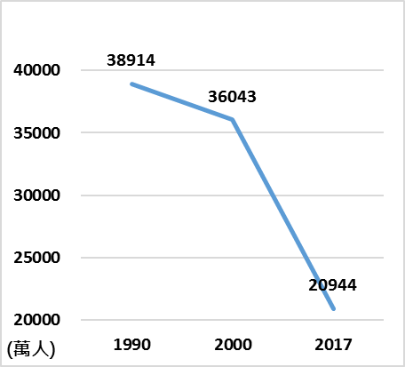

**圖一**

1. 圖(一)為1990-2017年中國第一級產業就業人口數量圖，從圖中資料推論，中國農業發展最需要推動哪一項改變？(A)採機械化耕作 (B)改種經濟作物 (C)農地轉作他用 (D)控管農地品質。
2. 早期中國重工業大多集中於北部，南部較少，這和下列哪一個工廠設置所考慮的工業區位相似？(A)製糖廠 (B)煉鋁廠 (C)紡織廠 (D)麵包工廠。
3. 「當中國生產某樣物品，這個物品的價格就下跌了；當中國購買一樣物品，這個物品的價格就上漲了。」這句話說明了中國擁有的哪項優勢？(A)交通 (B)礦產 (C)人口 (D)政策。

**圖二**

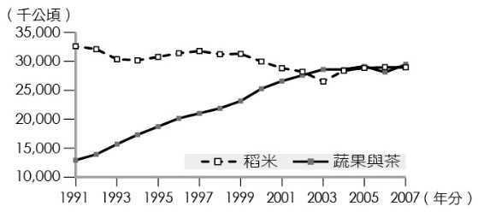

1. 圖(二)為中國稻米、蔬果與茶的種植面積變化圖。下列何者最能說明圖中作物種植面積比例變化？ (A)因應自然環境調整 (B)以市場需求為導向 (C)朝向粗放農業發展 (D)朝向有機農業發展。
2. 腹地是指一地集中和分配貨物所能到達的範圍，通常交通越發達，腹地越大。根據以上定義，中國哪一個城市因交通類型最為多元因而腹地範圍最大？(A)喀什 (B)深圳 (C)北京 (D)上海。

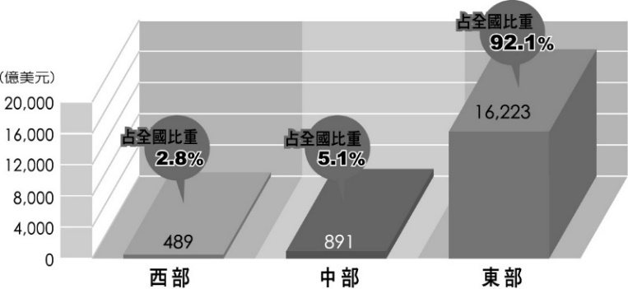

**圖三**

**甲**

**乙**

**丙**

1. 圖(三)為中國三大經濟帶對外貿易額，哪一個最可能是中國東部經濟帶？(A)甲 (B)乙 (C)丙。
2. 針對圖(三)區域發展不均的現象，中國政府採取哪種因應措施，以協助西部經濟帶的發展？　(A)增加港口建設　(B)輸入外籍勞工　(C)改善工業設備老舊　(D)成立喀什經濟特區。
3. 1978年起，中國陸續在東南沿海成立五大經濟特區，其有利因素中不包括下列何者？(A)交通便利　(B)海岸線長　(C)礦產豐富　(D)勞力眾多。
4. 承上題，負責經濟特區政策規劃與法案執行的中國國務院，以其職權來說，類似於臺灣的哪一個府院？(A)行政院 (B)立法院 (C)司法院 (D)監察院。
5. 中國的鐵路分布東密西疏，影響其分布最主要的因素可能為何？(A)礦產多寡 (B) 政策導向 (C)降水分布 (D)地形坡度。
6. 2014年中國 吉林省與俄羅斯合作擴建圖(四)中的甲港口，目前出口貨物可不經由大連港，透過甲港口可大幅縮短與鄰近國家部分港口的航運時間。請問中國和俄羅斯合作擴建甲港口，對中國哪一個四大經濟區的發展最有助益?(改寫自111會考)(A)東部 (B)中部 (C)西部 (D)東北。

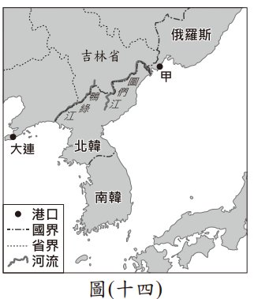

**圖四**

1. 為了解決區域發展不均的問題，中國對某一地區擬定的政策如下：加強基礎建設、建構交通運輸體系，利用其相對廉價勞力，使其成為中國重要的物流中心。此區最可能為以下何者？(A)東部 (B)中部 (C)西部 (D)東北 地區。
2. 就戰略位置來看，中國若想串聯歐、亞、非之間的海上通道，最須鞏固好哪一個海域上的交通地位？(A)南海 (B)印度洋 (C)大西洋 (D)太平洋。

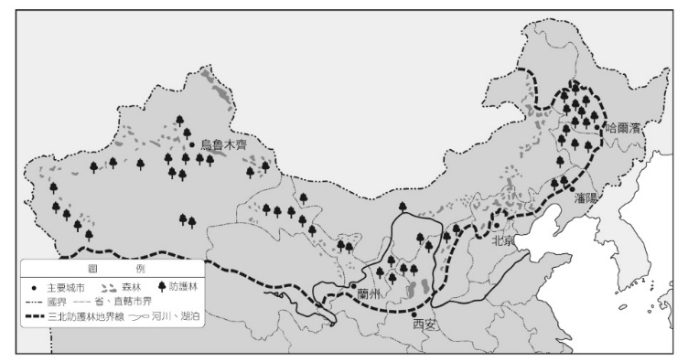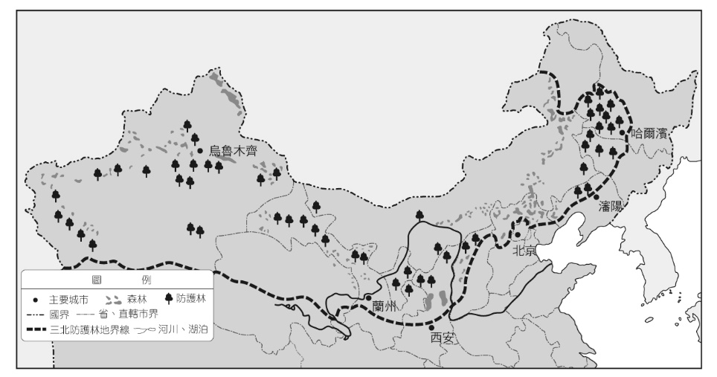

**防護林**

**圖五**

1. 北京每年遭受「沙塵暴」襲擊的情況嚴重，為了預防沙漠的擴大，中國在北方實施「三北防護林」生態建設工程(如圖五)。已知防風林種植方向與盛行風向垂直時最能有效阻擋沙塵，此區防護林的栽植應以哪種方向為主？

|  |  |  |  |
| --- | --- | --- | --- |
| 1-5(A) | 1-6(B) | 1-8(C) | 1-7(D) |

1. 透過網路訂購的方式，被認為有助於中國偏遠農村的經濟發展，是因為該方式具有什麼特點？(A)更方便引入廉價勞動力 (B)縮短偏遠農村至大都市的路程 (C)農民可根據訂單，彈性生產農特產品 (D)有助於建立農產品包裝的自動化生產流程。

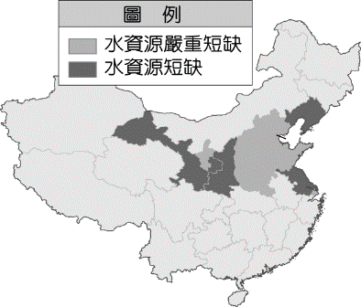

**圖六**

1. 圖(六)為中國水資源短缺分布圖，這些水資源短缺的地區，具備以下哪一個特點？

(A)多在乾燥氣候區內 (B)多為礦產資源豐富區域

(C)多為傳統畜牧區域 (D)多為中國最初開放之地。

1. 全球海洋裡的塑膠垃圾僅20％來自海洋(主要是船舶)，剩餘80％來自陸地。中國政府為此研究制定一份新的防治塑膠垃圾汙染政策，擬在沿海城市實施限塑。此政策對於下列哪一個城市的人民影響最小？　(A)北京　(B)天津　(C)上海　(D)廈門。
2. 棉花是一種喜好高溫與光照、不耐澇的植物，對水的需求度低，生長發育最適合的溫度是攝氏25-30度，在每日12小時光照條件下發育最快。根據氣候條件分析，附圖(七)中哪一區域最適合種植棉花？(A)甲 (B)乙 (C)丙 (D)丁。

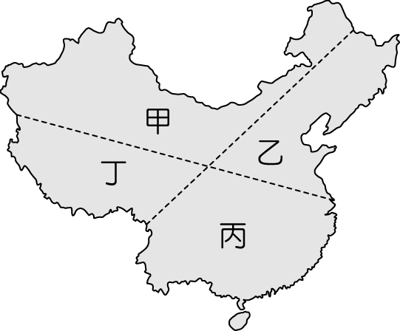

**圖七**

1. 某週刊曾出現以下的標題：「美國需要『中國製造』，中國需要『中國創造』。」根據此標題推測，該篇文章內容可能出現下列哪一項議題的討論？

(A)中國已是製造業大國，朝向製造業強國發展

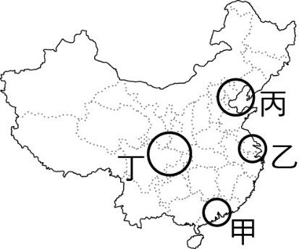

**圖八**

(B)因中國內需市場擴大，讓電子商務蓬勃發展

(C)中國對外投資金額，已超越美國是世界第一

(D)中國政府透過併購，使其擴大企業營運規模

1. 粵港澳大灣區是由香港、澳門兩個特別行政區和廣東省的九個城市組成，中國預計發展「粵港澳大灣區」，使其成為與紐約灣區、舊金山灣區、東京灣區並駕齊驅的世界第四大灣區。上述的粵港澳大灣區位於圖八中的哪個地點？(A)甲　(B)乙　(C)丙　(D)丁。
2. 中國於1970年代末推動的改革開放政策，帶動經濟快速成長，但是卻加深區域發展失衡現象。下列關於中國的新聞報導，何者最能反映中國區域發展不均的現象？　【改自107教育會考】

(A)電子商務興起而出現的訂單農業，讓內地小農更能直接與消費者互動

(B)積極推動中歐班列跨洲鐵路班次，促進西安經新疆到歐洲的交通活絡

(C)為避免春節返鄉人潮壅擠，中國推行反向春運由家鄉父母往都市移動

(D)新冠肺炎疫情間北京、上海、武漢等地封城，導致全球的產業鏈中斷

1. 依據世界衛生組織(WHO)的統計數據，南韓每年約有18,000人死於和汙染相關的疾病。為了找到汙染源，南韓環境部官員搭乘飛機於黃海上空盤旋，發現愈接近中國，空汙就愈嚴重，空氣中黑碳和二氧化硫皆遠高於南韓內陸，而此現象在某個季節時更加顯著。上述汙染顯著之季節所呈現出來的天氣型態，應與下列哪一張地面天氣圖最為相符？

|  |  |  |  |
| --- | --- | --- | --- |
| 地面天氣圖1(A) | 地面天氣圖2(B) | 地面天氣圖4(C) | 地面天氣圖3(D) |

1. 全球有6座迪士尼樂園，在中國境內就有2座(上海、香港各一座)。迪士尼樂園在中國陸續成立，主要是看上中國的哪項優勢？(A)國際貿易興盛　(B)勞工工資低廉　(C)世界工廠之稱　(D)消費市場廣大。
2. 圖(九)為恩愷報告中所呈現的圖表，根據圖中資訊判斷，他的報告主題最可能為下列何者？



**圖九**

(A)中國人口老年人口增加之探討 (B)中國性別比失衡問題的對策

(C)中國成為世界市場的潛在優勢 (D)中國經濟發展與國際之關聯

1. 財經雜誌報導：「對於許多企業來說，□□成本是一個重要的考量標準。隨著該成本愈來愈高，許多國家發現在中國建廠無利可圖，因此開始尋找其他地方。近年來，企業退出中國也成為人們討論和關注的焦點，中國製造業正面臨挑戰。」根據上述，□□成本最有可能是下列何者？(A)運輸成本　(B)勞力成本　(C)動力成本　(D)原料成本。
2. 圖(十)為1990到2010年間，美國對中國的貿易比較圖，若根據這張圖推論2018年中美貿易戰發生的原因，下列何種說法最為恰當？  
   (A)貿易戰主因是美國對中國出超太多

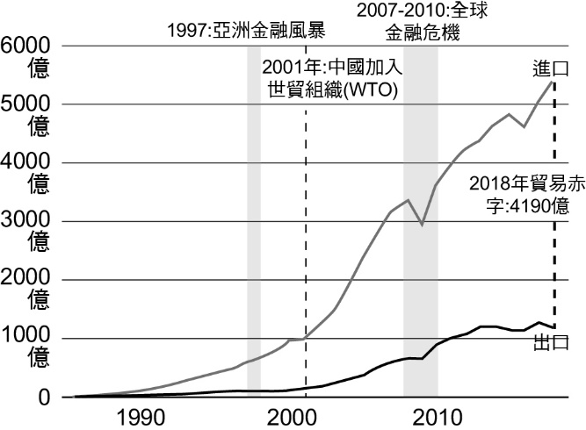

**圖十**

(B)貿易戰主因是美國對中國入超太多

(C)貿易戰主因是中國加入世界貿易組織

(D)貿易戰主因是金融危機引爆貿易虧損

1. 新聞報導：「冬春季節交替之際，順著盛行風向，來自中國的霧霾將吹向臺灣，使得臺灣天空將霧矇矇的一片，空氣品質不佳，有呼吸道相關疾病的人務必做好防護。」根據上述，臺灣的盛行風向最可能為下列何者？

|  |  |  |  |
| --- | --- | --- | --- |
| (A) | (B) | (C) | (D) |

1. 課堂上老師用圖(十一)來解釋某主題，根據圖中資訊判斷，老師講述的主題最可能為下列何者？(A)改革開放的起點　(B)經濟特區的設置　(C)發展重工業的優勢　(D)環境汙染的重災區。

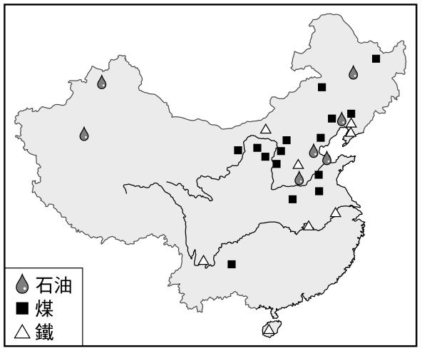

**圖十一**

1. 截至2020年為止，中國已成為世界第二大經濟體，其GDP僅次於哪一個國家？(A)日本 (B)美國 (C)印度 (D)俄羅斯。
2. 現在許多中國人出門不帶現金，結帳時只需要拿出手機刷一下就可以完成付款。中國因許多因素的配合，逐步邁向「無現金」社會，但下列何項因素與「無現金」社會的形成關聯性最低？

(A)發達的電子金融系統　(B)普及的無線網路環境

(C)便利的鐵路交通建設 (D)政府政策的大力支持。

◎31-32為題組

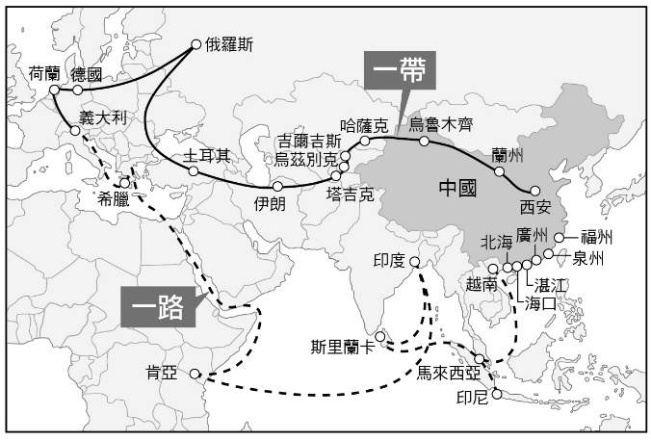

**圖十二**

「一帶一路」是中國積極推動的政策，目標之一是希望能拉近西部與東部的發展差距，也因此針對西部經濟帶擬定的發展策略。請問：

1. 參考圖(十二)，一帶一路的計畫，最後在哪一個國家匯合？(A)希臘 (B)荷蘭 (C)土耳其 (D)義大利。
2. 文中提及所擬定的發展策略，最可能為以下何者為主？　(A)強化鐵路交通運輸功能 (B)利用廉價勞力吸引外商

(C)出口當地豐富農牧資源 (D)大量輸出中部勞動人口。

◎33-35為題組

中國北部的缺水問題往往比南部來的嚴重，因此1952年毛澤東提出「南方水多，北方水少，如有可能，借點水來也是可以的」之後，中國水利部門開始展開研究，施工路線通過明代初期時興建的遇真宮，工程人員將遇真宮往上抬升15公尺，避免文化古蹟被水淹沒。克服種種困難後，終於在2014年完成東線與中線的工程。

1. 上文提及的工程，是預計將哪一條流域的水送往北方？(A)珠江 (B)淮河 (C)長江 (D)黃河。
2. 文中提及中國北方的問題，可能與哪一現象最有關係？(A)冬季河水容易結冰 (B)重工業用水需求大 (C)降水量低於250mm (D)農業用水較南方多。
3. 在興建遇真宮時，當時中國的經濟活動可能出現以下哪一個情形？(A)實施朝貢貿易 (B)實施鎖國政策 (C)各地廣設驛站 (D)港口始設市舶司。

◎36-38為題組

2005年出版的《沒有中國製造的一年》是一本由美國記者觀察到中國的經濟崛起，決定嘗試過著沒有中國製造的生活而撰寫的書籍。作者抱持著對中國製造的態度是既憤怒、又焦慮。憤怒的是，她認為中國不斷以超低價格奪走其他國家基層勞工的工作權；焦慮的是，廉價產品背後糟糕的品質管控，有可能對大眾健康造成的危害。當她試著在一年的日常生活中拒絕購買中國製造的相關產品，但卻發現這是相當困難的事，如印表機的碳粉匣，即使裡面的碳粉是日本製的，但裝碳粉的塑膠匣幾乎都是中國製的；甚至，她必須要付出更多的代價，例如，捨棄中國製 10 美元的童鞋，卻只能付出更昂貴的價格購買其他國家製造的商品。

1. 上述作者遇到的現象與中國何項特色最為相關？ (A)鄰國邊境貿易活絡 (B)國內消費市場廣大 (C)地大物博資源豐富 (D)勞工眾多工資低廉。
2. 下列何種現象和文中提到「要付出更多的代價」的關聯性最高？　(A)其他國家生產的產品成本較高　(B)中國產品具有獨一無二性　(C)中國創造更多跨國工作機會　(D)技術領先使中國商品具競爭力。
3. 根據上文的內容來推論，文章的主旨應為下列何者？　(A)中國的製造業廠商技術領先全球　(B)中國經濟崛起因而干涉他國主權　(C)中國以廉價勞力代工成世界工廠　(D)中國成為新興且廣大的消費市場。

◎39-40為題組

請閱讀下列在中國某工廠裡，勞工們在休息時間的談話內容並回答問題。

小有：多虧1990年代那時，很多臺灣、香港或澳門來的人，在深圳蓋了工廠，我們才有機會到這裡工作。

大有：聽幹部說，這幾年大老闆蓋的工廠越來越多，除了深圳以外，已經開始往內陸地區發展了。

小有：對阿，聽說這幾年大老闆在河南投資蓋工廠，或許我接下來就要改到河南工作，如此一來就不用離鄉背井，離家也近一些。

1. 第一句提到的當時工廠類型，工人們最可能從事下列哪一種工作內容? (A)監控煉製石油的機器 (B)操作縫紉機車縫褲子拉鍊 (C)清理製糖機器的甘蔗渣 (D)研發製作晶圓半導體。
2. 兩人對話中提到「工廠已往內陸地區發展」，下列何者最可能是造成遷移的原因?(改寫自104會考)

(A)內陸地區的技術先進 (B)內陸地區的交通便利 (C)沿海地區的礦產枯竭 (D)沿海地區的薪資提高。

請再次檢查題目